Contenido

1. Primera Parte 2

1.1. Estructura Básica de Cada Arquitectura 2

1.2. Roles y Responsabilidades de Cada Componente 4

1.3. Comparación del Nivel de Acoplamiento y Cohesión 4

1.4. Facilidad de Realizar Pruebas Unitarias 5

1.5. Curva de Aprendizaje y Complejidad 5

1.6. Escalabilidad de las Arquitecturas 5

1.7. Casos de Uso y Aplicaciones Prácticas 6

2. Segunda Parte 7

2.1. Manejo de las Interacciones del Usuario con la Interfaz 7

2.2. Facilidad de Mantenimiento del Código al Usar MVVM 8

2.3. Consideraciones de Rendimiento de la Arquitectura 8

3. Tercera Parte 10

3.1. Escalabilidad y Desacoplamiento 10

3.2. Mantenibilidad y Pruebas 10

3.3. Experiencia del Usuario 10

3.4. Compatibilidad con Frameworks Modernos 11

3.5. Adaptación a Cambios Futuro 11

# Primera Parte

## Estructura Básica de Cada Arquitectura

* **MVC (Modelo-Vista-Controlador)**:
  + **Modelo**: Maneja la lógica de datos y la lógica de negocio. Interactúa con la base de datos y notifica a la Vista sobre cambios en los datos.
  + **Vista**: Presenta la interfaz de usuario. Escucha las acciones del usuario y se actualiza cuando el Modelo cambia.
  + **Controlador**: Actúa como intermediario entre el Modelo y la Vista. Procesa las entradas del usuario y actualiza el Modelo y la Vista en consecuencia.

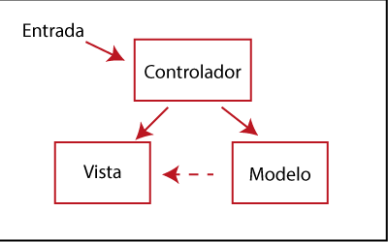

* **MVP (Modelo-Vista-Presentador)**:
  + **Modelo**: Similar al de MVC, gestiona la lógica de datos y negocio.
  + **Vista**: Representa la interfaz de usuario, pero en este patrón, la Vista se comunica directamente con el Presentador.
  + **Presentador**: Recibe las interacciones de la Vista, manipula el Modelo y actualiza la Vista. Se encarga de la lógica de presentación.

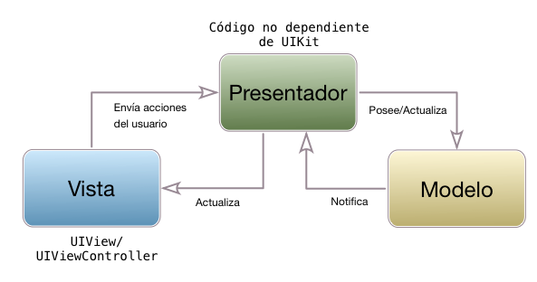

* **MVVM (Modelo-Vista-ViewModel)**:
  + **Modelo**: Como en los anteriores, maneja la lógica de datos y negocio.
  + **Vista**: Presenta la interfaz de usuario, pero aquí se vincula a las propiedades del ViewModel mediante enlace de datos.
  + **ViewModel**: Actúa como un modelo de presentación que proporciona propiedades y comandos para la Vista, gestionando la lógica de presentación y la interacción con el Modelo.

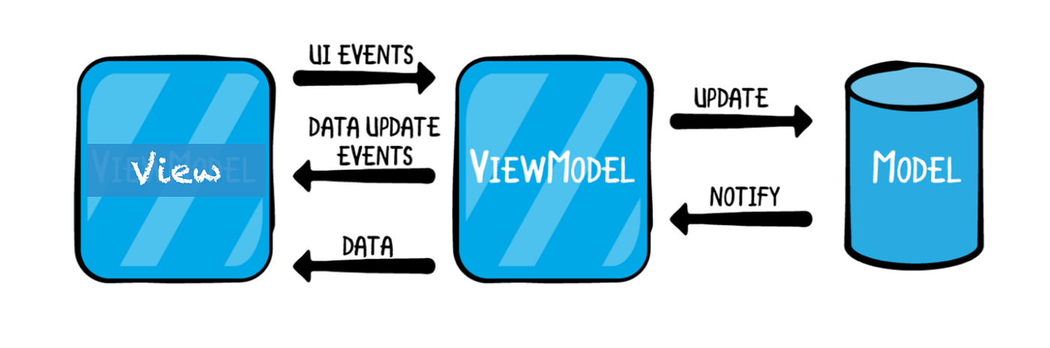

## Roles y Responsabilidades de Cada Componente

|  |  |  |  |
| --- | --- | --- | --- |
| **Componente** | **MVC** | **MVP** | **MVVM** |
| Modelo | Maneja la lógica de negocio y datos. | Maneja la lógica de negocio y datos. | Maneja la lógica de negocio y datos. |
| Vista | Interfaz de usuario. Escucha al usuario. | Interfaz de usuario. Escucha al Presentador. | Interfaz de usuario. Se enlaza al ViewModel. |
| Controlador | Controla la lógica de la aplicación y la interacción entre Modelo y Vista. | Actúa como intermediario entre Modelo y Vista; contiene lógica de presentación. | Exponde datos y comandos a la Vista; facilita el enlace de datos. |

## Comparación del Nivel de Acoplamiento y Cohesión

* **MVC**:
  + **Acoplamiento**: Moderado, ya que la Vista y el Controlador están acoplados, pero el Modelo es independiente.
  + **Cohesión**: Alta en el Modelo y la Vista, moderada en el Controlador.
* **MVP**:
  + **Acoplamiento**: Bajo entre la Vista y el Presentador, lo que facilita la reutilización de la Vista con diferentes Presentadores.
  + **Cohesión**: Alta en el Presentador, que maneja toda la lógica de presentación.
* **MVVM**:
  + **Acoplamiento**: Bajo, gracias al enlace de datos. La Vista está desacoplada del ViewModel.
  + **Cohesión**: Alta en el ViewModel, que maneja la lógica de presentación y el estado de la Vista.

## Facilidad de Realizar Pruebas Unitarias

* **MVC**: Las pruebas pueden ser complicadas debido al acoplamiento entre la Vista y el Controlador. Sin embargo, el Modelo es fácilmente testeable.
* **MVP**: Permite pruebas unitarias más fáciles ya que el Presentador puede ser probado independientemente de la Vista, lo que mejora la mantenibilidad.
* **MVVM**: Ofrece la mejor capacidad de prueba, ya que el ViewModel es independiente de la Vista. Las pruebas se pueden realizar sin necesidad de una interfaz gráfica.

## Curva de Aprendizaje y Complejidad

* **MVC**: Relativamente fácil de aprender, pero puede complicarse a medida que la aplicación crece debido al acoplamiento.
* **MVP**: Similar a MVC, pero requiere comprender la interacción entre la Vista y el Presentador, lo que puede añadir una ligera complejidad.
* **MVVM**: Puede tener una curva de aprendizaje más pronunciada, especialmente con conceptos de enlace de datos y el uso de frameworks como WPF o Xamarin. Sin embargo, permite un diseño más limpio a largo plazo.

## Escalabilidad de las Arquitecturas

* **MVC**: Escalable, pero la complejidad puede crecer rápidamente a medida que se añaden más Vistas y Controladores.
* **MVP**: Escalable, ya que cada Presentador puede ser desarrollado y probado de forma independiente, facilitando el mantenimiento.
* **MVVM**: Muy escalable, ya que el desacoplamiento y el uso de enlace de datos permiten que los desarrolladores trabajen en diferentes partes de la aplicación sin interferencias

## Casos de Uso y Aplicaciones Prácticas

* **MVC**:
  + **Casos de Uso**: Aplicaciones web simples como blogs o sistemas de gestión de contenido (CMS).
  + **Ejemplos**: Ruby on Rails, ASP.NET MVC.
* **MVP**:
  + **Casos de Uso**: Aplicaciones de escritorio y móviles donde se requiere una separación clara entre la lógica de presentación y la interfaz de usuario.
  + **Ejemplos**: Aplicaciones Android que utilizan el patrón MVP.
* **MVVM**:
  + **Casos de Uso**: Aplicaciones modernas con interfaces complejas que requieren una rica interacción del usuario, especialmente en entornos con soporte para enlace de datos.
  + **Ejemplos**: WPF (Windows Presentation Foundation), Xamarin, aplicaciones de escritorio de Microsoft.

# Segunda Parte

## Manejo de las Interacciones del Usuario con la Interfaz

En una aplicación de red social, las interacciones del usuario son variadas y complejas, incluyendo acciones como:

* **Publicar contenido (texto, imágenes, videos)**.
* **Comentar o reaccionar a publicaciones**.
* **Seguir y dejar de seguir a otros usuarios**.
* **Enviar mensajes directos**.

**Implementación en MVVM:**

* **Vista**: La Vista se encarga de presentar la interfaz gráfica y contiene elementos de UI como botones, listas, formularios y controles de entrada. Utiliza el enlace de datos (data binding) para conectarse con el ViewModel, lo que permite que cualquier cambio en el ViewModel se refleje automáticamente en la Vista y viceversa.
* **ViewModel**: El ViewModel actúa como un intermediario entre la Vista y el Modelo. Contiene propiedades que representan el estado de la interfaz y comandos (commands) que se vinculan a las acciones del usuario. Por ejemplo, al hacer clic en el botón "Publicar", se invoca un comando en el ViewModel que gestiona la lógica necesaria para publicar el contenido en el Modelo.
* **Modelo**: El Modelo maneja la lógica de negocio y se encarga de interactuar con la base de datos o la API del servidor para almacenar o recuperar datos.

**Beneficios:**

* **Desacoplamiento**: La Vista no necesita conocer la lógica de negocio. Esto permite cambiar la interfaz sin alterar la lógica, y viceversa.
* **Enlace de Datos**: Permite una interacción fluida y en tiempo real, haciendo que la experiencia del usuario sea más dinámica y receptiva.

## Facilidad de Mantenimiento del Código al Usar MVVM

El mantenimiento del código es crítico en una aplicación de red social, donde la funcionalidad y la interfaz pueden cambiar con frecuencia. El uso de MVVM ofrece varias ventajas en términos de mantenimiento:

* **Desacoplamiento**: Al separar la lógica de presentación (ViewModel) de la interfaz de usuario (Vista), los cambios en la interfaz pueden realizarse sin afectar la lógica subyacente. Esto reduce el riesgo de introducir errores al modificar el código.
* **Pruebas Unitarias**: La lógica de presentación en el ViewModel se puede probar de forma independiente, lo que permite detectar y corregir errores sin necesidad de una interfaz gráfica. Esto es especialmente valioso en el desarrollo ágil, donde las iteraciones y los cambios son frecuentes.
* **Reutilización**: Las Vistas pueden ser reutilizadas con diferentes ViewModels, permitiendo un desarrollo más ágil y la posibilidad de adaptar la aplicación a nuevos requisitos sin reescribir grandes partes del código.
* **Facilidad de Entender el Código**: La estructura clara de MVVM, donde cada componente tiene responsabilidades definidas, facilita la comprensión del código. Esto es útil cuando nuevos desarrolladores se unen al equipo, ya que pueden entender rápidamente la arquitectura y el flujo de la aplicación.

## Consideraciones de Rendimiento de la Arquitectura

El rendimiento es fundamental en una aplicación de red social, donde la respuesta rápida a las interacciones del usuario puede influir en la satisfacción del mismo. Aquí se presentan algunas consideraciones sobre el rendimiento en MVVM:

* **Enlace de Datos**: Aunque el enlace de datos en MVVM permite una actualización automática de la interfaz, es importante implementarlo de manera eficiente para evitar problemas de rendimiento. Un uso excesivo de enlaces complejos puede afectar la velocidad de la aplicación. Utilizar enlaces de datos simples y actualizaciones selectivas ayuda a optimizar el rendimiento.
* **Carga de Datos**: MVVM permite una carga asíncrona de datos, lo que significa que las operaciones de red o de base de datos pueden realizarse en segundo plano, manteniendo la interfaz de usuario receptiva. Esto es crucial en una red social, donde los usuarios esperan una respuesta inmediata al interactuar con publicaciones o perfiles.
* **Gestión del Estado**: Almacenar el estado de la aplicación en el ViewModel permite minimizar el uso de memoria y mejorar el rendimiento. El ViewModel puede limpiar y gestionar los recursos de manera más efectiva, especialmente en situaciones de cambio frecuente de estado, como al desplazarse por una lista de publicaciones o al abrir y cerrar diferentes vistas.
* **Optimización de Recursos**: MVVM facilita la implementación de patrones como el "Lazy Loading" (carga diferida), donde los datos se cargan solo cuando son necesarios, lo que puede mejorar significativamente el rendimiento en aplicaciones que manejan grandes volúmenes de información.

# Tercera Parte

## Escalabilidad y Desacoplamiento

**MVVM** permite una clara separación entre la lógica de negocio, la presentación y la interfaz de usuario. Este desacoplamiento es fundamental en proyectos de gran escala, ya que facilita el trabajo en equipo. Diferentes desarrolladores pueden trabajar en las Vistas y ViewModels simultáneamente sin interferir en el trabajo de los demás. Además, este enfoque facilita la incorporación de nuevas características y la adaptación de la aplicación a las necesidades cambiantes del usuario.

A medida que un proyecto crece, la complejidad de la lógica de presentación también aumenta. MVVM permite manejar esta complejidad al permitir que la lógica de presentación resida en el ViewModel, lo que a su vez permite crear Vistas más simples y enfocadas.

## Mantenibilidad y Pruebas

La mantenibilidad es crucial en proyectos móviles, especialmente cuando se espera realizar actualizaciones y mejoras de manera continua. MVVM facilita la prueba de la lógica de presentación en el ViewModel, permitiendo a los equipos de desarrollo realizar pruebas unitarias eficaces. Esta capacidad de prueba reduce significativamente la cantidad de errores en producción, lo que es esencial en aplicaciones móviles que requieren una alta disponibilidad y confiabilidad.

Además, al permitir que las Vistas se adapten a los ViewModels, se pueden realizar cambios en la interfaz de usuario sin afectar la lógica de negocio subyacente. Esto simplifica la introducción de nuevas funcionalidades o cambios en la interfaz basados en los comentarios de los usuarios.

## Experiencia del Usuario

En aplicaciones móviles, la experiencia del usuario es fundamental. MVVM, a través de su sistema de enlace de datos, permite actualizaciones en tiempo real y una interacción más fluida con el usuario. Esta capacidad de respuesta es especialmente importante en aplicaciones que requieren interacciones dinámicas y complejas, como las que suelen encontrarse en aplicaciones móviles de gran escala.

El enfoque MVVM también facilita la implementación de patrones de diseño adicionales, como el **Lazy Loading** y la gestión eficiente del estado de la aplicación, lo que ayuda a mantener la aplicación rápida y receptiva.

## Compatibilidad con Frameworks Modernos

MVVM se integra de manera efectiva con frameworks modernos como **Xamarin**, **WPF**, **SwiftUI** y **Flutter**. Estos frameworks están diseñados para facilitar la creación de aplicaciones móviles, y MVVM complementa estas herramientas al proporcionar un marco estructurado para el desarrollo. Al aprovechar estas tecnologías, los equipos pueden crear aplicaciones robustas y de alto rendimiento que se alineen con las expectativas del usuario moderno.

## Adaptación a Cambios Futuro

La flexibilidad de MVVM permite a las aplicaciones adaptarse a las tendencias y cambios tecnológicos rápidamente. La arquitectura está diseñada para permitir la evolución y la adaptación, lo que es esencial en un ecosistema móvil en constante cambio, donde las expectativas de los usuarios y las tecnologías emergentes requieren una capacidad de respuesta ágil.